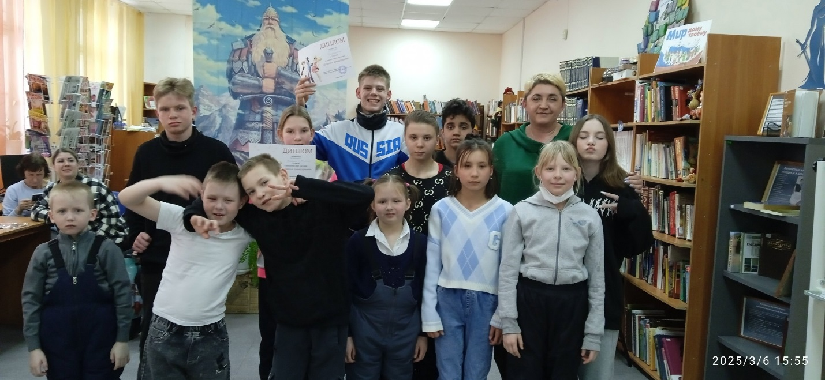
06.03.2025 г. Горнозаводская городская библиотека в очередной раз встречала воспитанников ГКУ СОПК «Центр помощи детям, оставшимся без попечения родителей» г. Горнозаводска. Ребята приняли участие в конкурсно - игровой программе, приуроченной к Международному женскому дню 8 марта.
Разделившись на две команды, ребята проявляли смекалку и сноровку, логику и эрудицию. В заключение команды были награждены дипломами за победу и участие и сладкими призами.

